**3A Module 3 Places and activities**

**Unit 2 Shopping**

**教材**：牛津英语（上海版）

**主题**：3A M3U2 Shopping

**课时**：Period 2

**话题**：Shopping at School Food Festival

**执教者：罗伊雯**

1. **单元教材内容与分析**

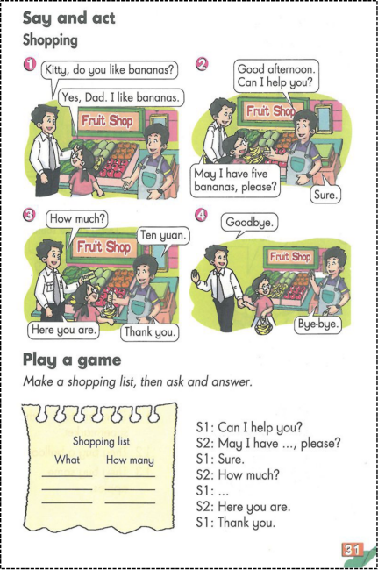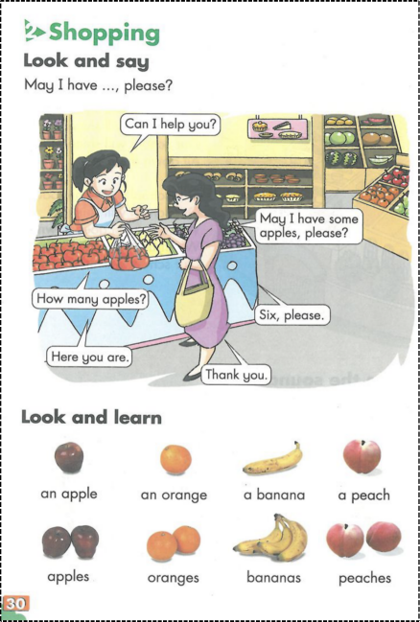**（一）教材内容**

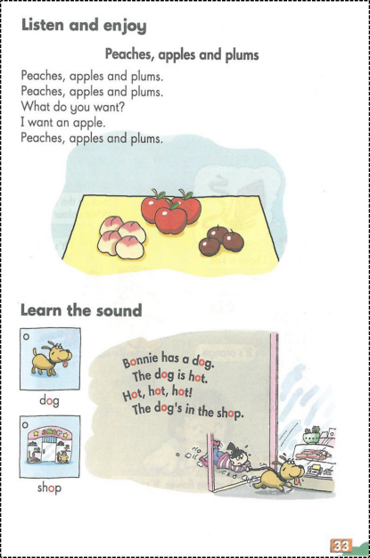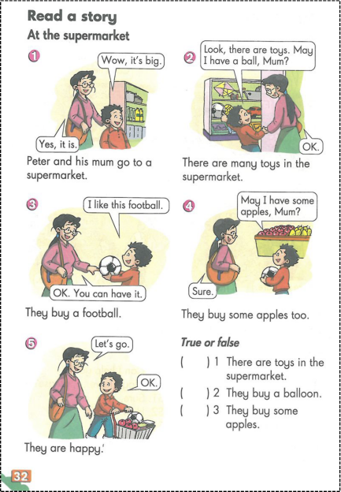

**（二）教材分析**

**表一：教材结构分析**

|  |  |  |
| --- | --- | --- |
| 项目 | 内容 | |
| 话题 | ☑人与社会 □人与自然  单元话题 Shopping | |
| 功能 | ☑交往 □感情 □态度  单元功能 询问 | |
| 育人价值 | 通过本单元的学习，学生能与商店店员交流，初步体验购买商品的乐趣，感受购物对生活的重要性。 | |
| 教材  板块  定位 | ☑核心板块 □非核心板块  板块名称 Look and say; Look and learn; Learn the sound  □核心板块 ☑非核心板块  板块名称 Say and act; Play a game; Read a story; Listen and enjoy | |
| 板块内容 | 1. 语音：元音字母o在闭音节中的发音 2. 词汇：an apple, an orange, a banana, a peach, apples, oranges, bananas, peaches 3. 词法:   （1）可数名词的数量表达  （2）不定代词some  （3）一般现在时   1. 句法：一般疑问句May I have ..., please? 2. 语篇：关于购物的对话 |
| 板块功能 | 1. 核心板块   （1）Learn the sound通过“听、说、读”活动引导学生运用读音规则朗读单词  （2）Look and learn通过“听、说、读、写”活动引导学生背记、理解和运用核心词汇  （3）Look and say通过“听、说、读、写”活动引导学生运用特殊疑问句提问，并做出问答  2.非核心板块  （1）Say and act通过“听、说、读”活动引导学生在体验中学习相关知识，加深体验，巩固核心内容  （2）Play a game通过“问、答”活动引导学生运用已学知识描述事物  （3）Read a story 通过“听、说、读”活动引导学生了解在商店购物的过程  （4）Listen and enjoy通过“说一说、唱一唱”活动引导学生表达自己的需求 |
| 整合相关板块 | 1. 基于话题的板块整合   （1）Period 1 Making a shopping list：整合Look and learn; Play a game以及Learn the sound板块  （2）Period 2 Shopping at School Food Festival：整合Look and say; Say and act以及Learn the sound板块  （3）Period 3 Shopping at the supermarket：整合Read a story; Listen and enjoy以及Learn the sound板块 | |

**表二：单元学习内容与要求**

|  |  |  |  |  |  |
| --- | --- | --- | --- | --- | --- |
| **学习内容** | | | | **学习水平** | **教学要求** |
| **语音** | 1.1.1元音字母o在闭音节中的发音 | | | A | 知晓元音字母o在闭音节中的读音规则 |
| **词汇** | 2.1核心词汇：an apple, an orange, a banana, a peach, apples, oranges, bananas, peaches | | | C | 背记、理解与运用 |
| **词法** | 3.1名词 | 3.1.1可数名词的数量表达 | | A | 知晓可数名词的数量表达  单数：an apple, an orange, a banana, a peach  复数：apples, oranges, bananas, peaches |
| 3.2代词 | 3.2.4不定代词 | | B | 了解不定代词some的意思及用法 |
| 3.5动词 | 3.5.1 种类 | | A | 知晓动词种类的属性和功能 |
| 3.5.2时态 | 3.5.2.1一般现在时 | C | 运用一般现在时完成交际任务 |
| **句法** | 4.2句子种类 | 4.2.2一般疑问句 | 4.2.2.1一般疑问句May I have ..., please? | C | 用一般疑问句May I have ..., please?  进行询问 |
| **语篇** | 5.1  记叙文 | 5.1.2基本结构 | Look and say  Say and Act:Shopping | B | 非核心语言：Can I help you? How many ...? How much? |
| 5.1.1基本信息 | Say and Act: Shopping | A | 语篇基本信息的获得和简述 |

**（三）学生情况分析:**

通过两年多的英语学习，三年级学生已经初步具备了基本的听说能力，能进行材料的朗读与简短的对话交流，也能进行简单的书面训练。

在一、二年级时，他们已经接触过apple, banana, peach, orange等水果类词汇及bicycle, ball, doll, kite...等玩具类词汇；接触过Can I help you? May I have a/an..., please? 等购物用语；也能进行简单的问候语交流及最基本的购物对话。

**表三：模块知识结构比较**

|  |  |  |  |
| --- | --- | --- | --- |
| Module | Unit | Key structure | Vocabulary |
| 1AM3  Places and activities | Unit 2  In the fruit shop | ..., please. | apple, pear, peach, orange |
| 1AM3  Places and activities | Unit 3  In the restaurant | May I have a/an ..., please? | hamburger, pizza, cake, pie |
| 1BM1  Using my five senses | Unit 3  Taste and smell | Taste ...  Smell ... | rice, soup, egg, noodles |
| 1BM2  My favourite things | Unit 2  Food I like | Do you like ...?  Yes./No. | jelly, ice cream, sweet, biscuit |
| 1BM2  My favourite things | Unit 3  Drinks I like | What do you like?  I like... | cola, juice, milk, water |
| 2BM2  My favourite things | Unit 2  My favourite food | What do you like eating?  I like eating... | salad, carrot, fish, chicken, banana |

**表四：学生知识内容分析**

|  |  |  |  |  |
| --- | --- | --- | --- | --- |
| **内容** | **知识要点** | **教材栏目** | **学生基础** | **活动选择** |
| 语音 | 1.1.1元音字母o在闭音节中的发音 | Learn the sound | □熟知 □略知  ☑新知 | 倾听、模仿、朗读…… |
| 词汇 | 2.1核心词汇：an apple, an orange, a banana, a peach, apples, oranges, bananas, peaches | Look and learn; Look and say; Say and act; Read a story; Listen and enjoy | ☑熟知 □略知  □新知 | 模仿、朗读、问答、默写…… |
| 词法 | 3.1.1可数名词的数量表达  3.2.4不定代词  3.5.1 种类  3.5.2.1一般现在时 | Look and Learn; Look and say; Say and act; Read a story; Listen and enjoy | □熟知 ☑略知  □新知 | 倾听、模仿、朗读、问答…… |
| 句法 | 4.2.2.1一般疑问句May I have..., please? | Look and say; Say and act; Read a story | □熟知 ☑略知  □新知 | 朗读、问答…… |
| 语篇 | 5.1.1基本信息  5.1.2基本结构 | Look and learn; Look and say; Say and act; Read a story | □熟知 □略知  ☑新知 | 倾听、模仿、朗读、阅读、问答、表演…… |

**二、单元教学过程**

**（一）单元教学目标**

**◆知识与技能**

1. 知晓元音字母o在闭音节中的发音，并能朗读儿歌，掌握发音规律。
2. 在购物的语境中，能准确朗读、理解并运用核心词汇apple, orange, peach, banana的单复数形式，并能正确书写。
3. 在购物语境中，能根据shopping list， 运用核心句型May I have ..., please? Sure. 进行询问与作答。
4. 在购物语境中，能运用核心句型How many? ... How much? ...yuan.读对购买物品的数量及价格进行问答。

**◆文化与情感**

在购物语境中，学生能体验购物的乐趣，学会礼貌购物。

**◆学习策略**

1. 通过对话文本的表演带动语言的感知，以语篇文本的听读引起情感的共鸣。
2. 利用学习资源（媒体，联系等），通过讨论、合作、交流等完成学习任务。

**（二）单元语用任务**

能在购物语境中，用本单元核心词句进行购物对话。

**（三）分课时话题及内容**

|  |  |  |  |
| --- | --- | --- | --- |
| **单元主题** | **课时** | **话题** | **学习内容** |
| **Shopping** | Period 1 | Making a shopping list | Look and learn; Play a game; Learn the sound |
| Period 2 | Shopping at School Food Festival | Look and say; Say and act; Learn the sound |
| Period 3 | Shopping at the supermarket | Read a story; Listen and enjoy; Learn the sound |

**（四）单元分课时教学目标**

|  |  |  |  |  |
| --- | --- | --- | --- | --- |
| **课时** | **话题** | **知识与技能** | **文化与情感** | **学习策略** |
| 第一课时 | Making a shopping list | 1. 能初步感知字母o在单词中的发音。  2. 在制作购物清单的语境中感知、理解并初步运用核心词汇an apple, an orange, a banana, a peach, apples, oranges, bananas, peaches。  3. 在语境中，能运用Do you like...? Yes, I like..../ No, I don’t like....I like....等句型进行物品问答；并用How many ...?进行数量问答。  4. 能学会制作购物清单，并与同伴交流。 | 能够按需要列购物清单，懂得为购物做准备。 | 利用学习资源，通过讨论、合作、交流等完成购物清单的制作。 |
| 第二课时 | Shopping at School Food Festival | 1. 能基本掌握字母o在单词中的发音，正确朗读含字母o的单词与儿歌，并掌握发音规则。 2. 在学校美食节的语境中，能熟练运用核心词汇an apple, an orange, a banana, a peach, apples, oranges, bananas, peaches。 3. 在语境中，能熟练运用How many? ...进行问答；并能感知、理解、初步运用May I have..., please? How much?进行购物的对话。   3. 能在语境中，根据购物清单进行购物对话并体验角色。 | 能在语境中，进行购物体验，学会礼貌购物并懂得合理消费。 | 通过视听结合，对话表演等多样的学习活动，进行购物对话。 |
| 第三课时 | Shopping at the supermarket | 1. 能熟练运用字母o在单词中的发音并学会辨别。 2. 能熟练运用核心词汇及核心句型进行购物对话。 3. 能读懂并复述故事Shopping at the supermarket。 | 能在故事中体验与家人一起购物的乐趣。 | 能通过倾听、模仿、朗读、对话等完成学习任务。 |

**三、第二课时教学设计**

**（一）话题: Shopping at School Food Festival**

**（二）教学目标**

**◆知识与技能**

1. 能基本掌握字母o在单词中的发音，正确朗读含字母o的单词与儿歌，并掌握发音规则。
2. 在学校美食节的语境中，能熟练运用核心词汇an apple, an orange, a banana, a peach, apples, oranges, bananas, peaches。
3. 在语境中，能熟练运用How many? ...进行问答；并能感知、理解、初步运用May I have..., please? How much?进行购物的对话。
4. 能在语境中，根据购物清单进行购物对话并体验角色。

**◆文化与情感**

能在语境中，进行购物体验，学会礼貌购物并懂得合理消费。

**◆学习策略**

通过视听结合，对话表演等多样的学习活动，进行购物对话。

**（三）教学重难点**

1. 能在语境中运用核心句型May I have ..., please.来表达自己在购物时需要的东西，并能运用核心句型How much?...yuan.来提问和回答需要购买的水果或其他物品的价格。

3. 能在语境的辅助下，运用核心词句进行购物对话。

**（四）教学技术与学习资源应用**

教材，课件，板书等

**（五）教学过程**

|  |  |  |  |
| --- | --- | --- | --- |
| **Procedures** | **Contents** | **Methods** | **Purposes** |
| **Pre-task**  **Preparation** | 1. The sound of “o” 2. Revision | * 1. Look and read   2-1 Watch and enjoy  2-2 Review the shopping lists | 正确朗读并掌握字母o的发音规则。  引入学校美食节的语境，交流购物清单，让学生知晓购物任务及要求。 |
| **While-task**  **Procedure** | 1. Part one: Kitty’s shopping   May I have some apples, please?  Sure.  How much?  Six yuan.   1. Part two: Ben’s shopping   May I have three bananas, please? | * 1. Think and say   2. Listen to the dialogue   3. Learn the sentences:   May I have some apples, please?  Sure.  How much?  Six yuan.   * 1. Listen and follow   2. Act out the dialogue   2-1 Try to say  2-2 Listen to the dialogue  2-3 Learn the sentence:  May I have three bananas, please?  2-4 Think and say  2-5 Read the dialogue | 借助购物清单，尝试运用已学句型表达购物需求，唤醒学生关于购物的背景知识。  通过听读、语音模仿，培养学生良好的语音面貌。  通过演一演，让学生角色扮演，体验购物过程。  通过让学生根据Ben的购物清单，尝试对话，巩固所学句型。  通过听对话，学习句型May I have three bananas, please?并了解优惠信息。  通过学生生活经验，对优惠信息加以判断，培养学生解决生活实际的能力。 |
| **Post-task**  **activity** | 1. Consolidation | * 1. Read the whole dialogues   1-2 Try to go shopping with Kitty and Ben’s shopping list | 学生思考并解决购物中遇到的问题，培养学生懂得合理使用有限经费完成购物任务。 |
| **Assignment** | ☆ Listen and read the dialogue on P30, 31.  ☆☆ Make a new dialogue about your own shopping. | | |
| **Board design** | QQ截图20191028210322 | | |

**（六）主文本**

**Shopping at School Food Festival**

School Food Festival is coming. Let’s go shopping together.

Shop assistant: Good afternoon. Can I help you?

Kitty: May I have some apples, please?

Shop assistant: Sure. How many apples?

Kitty: Two, please. How much?

Shop assistant: Six yuan.

Kitty: Here you are.

Shop assistant: Do you like apples?

Ben: No. I like bananas. May I have three bananas, please?

Shop assistant: Sure.

Ben: How much?

Shop assistant: Nine yuan. But four bananas are only ten yuan. Four bananas?

Ben: OK. Four bananas, please. Here you are.

Shop assistant: Thank you.

Wow! We have apples and bananas. So happy!

**【教案说明】**

本节课的教学内容为牛津英语（上海版）3AM3U2 Shopping的第二课时。通过本课的学习，学生学会在学校美食节的语境中，表达所需的物品及数量，并会询问价格。

基于单元整体分析和三年级学生学情分析，我运用说一说、猜一猜、演一演等活动让学生在学校美食节的语境中感知并体验购物。

1. **丰富学习活动，培养学生的思维品质**

语言作为思维的外壳，表达的是思维的过程与结果。语言运用的前提就是对目标语言的深刻理解。在本课时的教学过程中，我特别注重对学生思维品质的培养。在Pre-task preparation中，通过猜测购物对话，唤醒学生背景知识，回忆旧知；在While-task中，借助一些优惠信息，让学生们理解并应用核心句型；同时，通过推测购物进程，引发学生思考，充分培养了他们的分析能力；在Post-task中，通过角色体验，学生根据所剩经费完成购物任务。在整个教学过程中，通过丰富的学习活动，培养了学生的思维品质。

**二、创造真实语境，提高学生问题解决的能力**

联系学生生活实际，创设校园美食节的语境，让学生体验角色，使用有限经费完成购物任务。在购物的过程中，我设置了店铺优惠信息，3个香蕉9元，4个香蕉折后10元，学生们在了解信息的同时依据各自所需作出选择尝试表达。另外，我还设置了经费不够的环节，让学生基于实际情况及时调整购买物品并完成对话。这样更贴近学生生活的语境，既帮助学生增强了购物体验，又提升了问题解决的能力。